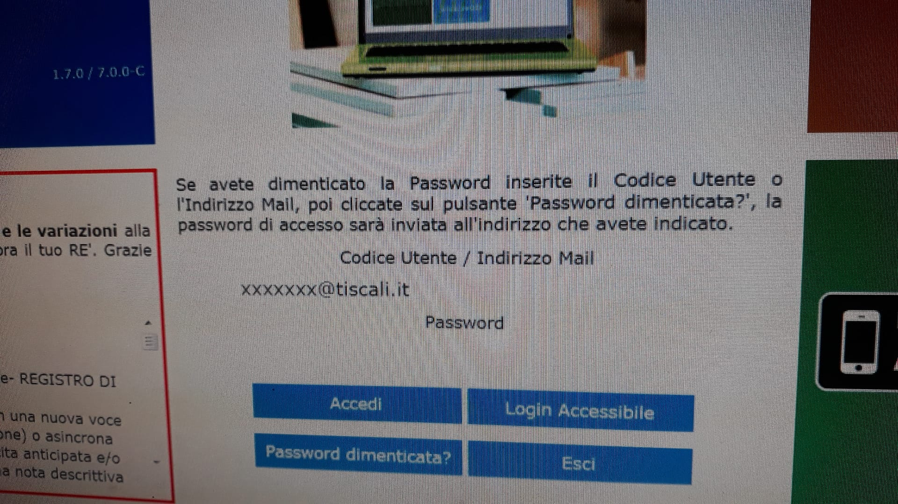

LASCIARE LA MAIL INDICATA E CLICCARE SU PASSWORD DIMENTICATA. SULLA MAIL SARA’ INDICATA SIA IL CODICE UTENTE CHE LA PASSWORD.

SCRIVERE IL CODICE UTENTE ( PRIMO RIQUADRO)

LA PASSWORD (SECONDO RIQUADRO)